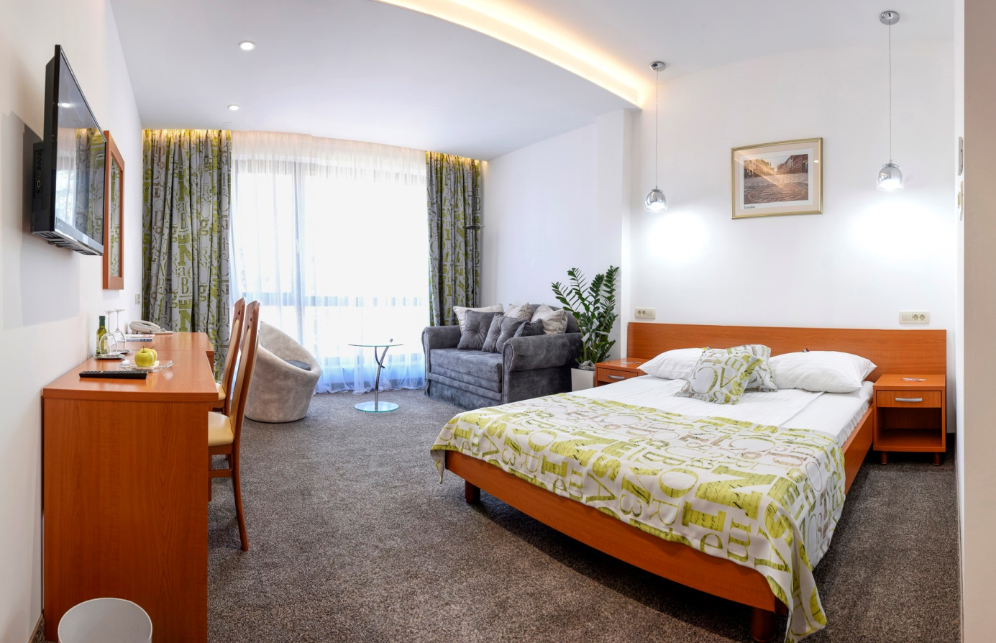**

***CJENIK SMJEŠTAJA ZA 2025. GODINU ZA IKAR FESTIVAL***

* *Noćenje s doručkom dnevno u jednokrevetnoj sobi iznosi: 71,40 €*
* *Noćenje s doručkom po osobi dnevno u dvokrevetnoj sobi iznosi: 53,90 €*
* *Noćenje s doručkom po osobi u trokrevetnoj sobi iznosi: 51,70 €*
* *Doplata za dodatni pansionski obrok iznosi 16,00 €*
* *U navedene cijene je uključeno osiguranje i prijava.*
* *Boravišna pristojba nije uključena u navedene cijene,* *a iznosi 1,86 € po noćenju dnevno.*
* *Hotel raspolaže sa 33 sobe : 5/jednokrevetnih soba, 21/dvokrevetna soba, 4/trokrevetne sobe,*

*3 comforne dvokrevetne sobe.*

* *Svaka smještajna jedinica je opremljena klima uređajem sa individualnom regulacijom, Wi Fi je besplatan i dostupan u cijelom hotelu.*
* *U sklopu hotela se nalazi i finska sauna koju mogu koristiti gosti na smještaju po prilagođenoj cijeni od 8,00 € po osobi/sat.*
* *Prilikom rezervacije ljubazno molimo da se gosti pozovu na Ikar festival.*

*Zadržavamo pravo promjene cijena u slučaju porasta cijena namirnica, zavisnih troškova ili porasta stopa poreza.*

***Hotel Varaždin***

*Trg kralja Petra Svačića 1a, Varaždin*

*Tel. +385 42 290 720* [*www.hotelvarazdin.com*](http://www.hotelvarazdin.com)